全国地理教育学会 第24回例会

【テーマ】 社会教育としての地理教育の実践とその意義（在り方）

【趣 旨】
地理教育は，就学前の地理教育，学校地理教育，社会教育における地理教育が考えられます。しかしながら，専ら地理教育と言えば学校地理教育の話と見なされ，就学前の地理教育や社会教育における地理教育は，看過されがちではなかったでしょうか。社会教育では，従来から様々な地理教育的な試みが実践されて来ていると思われます。生涯教育から学校教育を考えることを提唱した桜井（1997）は，「社会教育における地理教育については，今のところ実践事例が蓄積されておらず，指導者として選ばれた地理学者・地理教師の個人の能力に依存しており，そうした個人の知恵が共有化されるよう工夫していく必要があるように思われる。」と課題を指摘しています。桜井（1997）から二十数年経ちましたが，未だ，社会教育における地理教育の実態さえ，十分には明らかにされていないのではないでしょうか。
本例会では，視角を異にする様々な社会教育の活動を発表していただき，その中にどのような地理教育的な観点が見られるのかを検証するものです。可能ならば，社会教育のおける地理教育の体系化の端緒を得る試みもしたいと思っております。
桜井明久（1997）：生涯教育と地理学．「地学雑誌」106(6)．865－868

【日 時】 2023年8月26日（土）
１4：0０ 受 付
１4：３０ ～ １7：３０ 発 表

【会 場】 高井戸地域区民センター 3階 第９集会室
杉並区高井戸東３－７－５ ☎ ０３－３３３１－７６８１
入口は階段を上がった広場側にあります。

【アクセス】京王井の頭線高井戸駅下車 徒歩３分
井の頭線高井戸駅へは以下のルートがあります。
- ＪＲ山手線渋谷駅利用 井の頭線吉祥寺行き（急行は高井戸駅に停車しません。）
⑵ ＪＲ 新宿駅利用 小田急線下北沢駅で井の頭線に乗換。
⑶ ＪＲ新宿駅利用 京王線明大前駅で井の頭線に乗換。
⑷ 東京駅方面からＪＲ中央線吉祥寺駅で井の頭線渋谷行きに乗換。
（中央線特別快速は吉祥寺駅には停車しません。快速か総武線各駅
停車三鷹行）

環状8号線
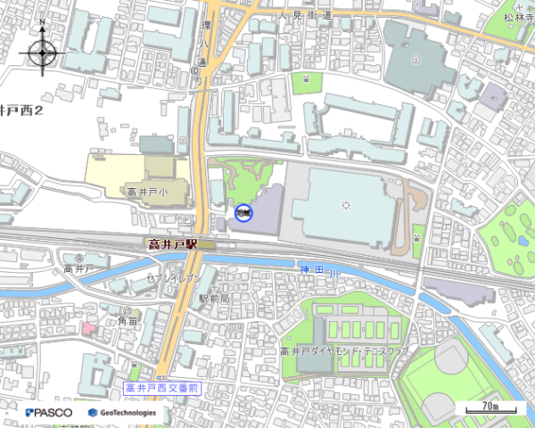

清掃工場
高井戸地域
区民センター

井の頭線
吉祥寺駅方面
渋谷駅方面

【開催方法】 対面(状況により、ズームへの切り替えなど変更もあり得ることをご承知下さい。)

【発表者】
北村俊之（日本地政研究会副会長）
「巡検（街歩き）を通じて，当該地域の地理や歴史の知見を深める」
横山 満（全国地理教育学会副会長） 「自治体における市民講座の状況」
寺尾隆雄(東京家政学院高等学校講師,江東区立第二砂町中学校講師,江東区立第二南砂町中学校講師)
「社会人教育における地歴散歩と教養講座の実践」
辰己 勝(近畿大学元教授) ｢一般市民を対象とした『自然地理と防災に関わる巡検』」

【オーガナイザー】 伊藤裕康(文教大学教育学部)

【問い合わせ先】 伊藤裕康，℡ 090-7578-75８2，E-mail hitou@bunkyo.ac.jp

